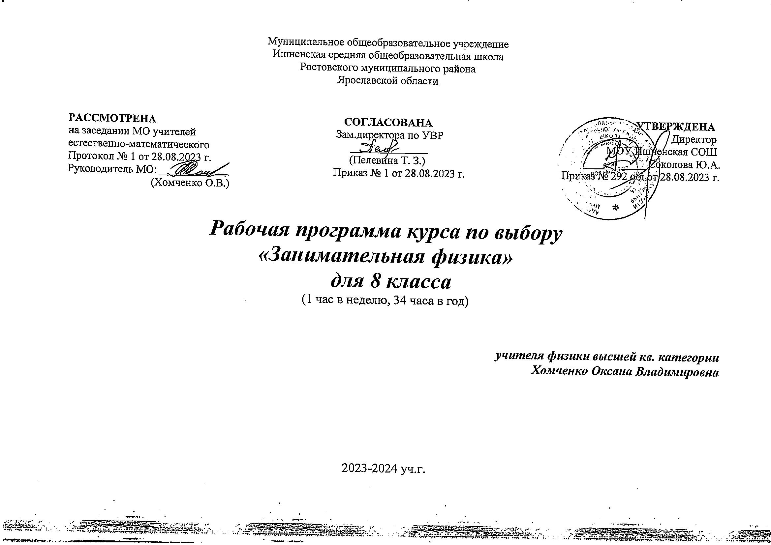
Муниципальное общеобразовательное учреждение
Ишненская средняя общеобразовательная школа
Ростовского муниципального района
Ярославской области

РАССМОТРЕНА СОГЛАСОВАНА УТВЕРЖДЕНА
на заседании МО учителей Зам.директора по УВР Директор
естественно-математического ______________ МОУ Ишненская СОШ
Протокол № 1 от 28.08.2023 г. (Пелевина Т. З.) ___________ Соколова Ю.А.
Руководитель МО: ____________ Приказ № 1 от 28.08.2023 г. Приказ № 292 о/д от 28.08.2023 г.
(Хомченко О.В.)

Рабочая программа курса по выбору
«Занимательная физика»
для 8 класса

(1 час в неделю, 34 часа в год)

учителя физики высшей кв. категории
Хомченко Оксана Владимировна

2023-2024 уч.г.
ПОЯСНИТЕЛЬНАЯ ЗАПИСКА
В курсе физики, изучаемом в современной школе, практически не уделяется внимания на физические параметры, характеризующие человека. Однако в связи с изучением вопросов психологии в школе, моделировании процессов, происходящих в живых организмах, в технике, развитием такой науки как бионика у учащихся всё чаще проявляется повышенный интерес к изучению физики человека.
В ходе изучения данного курса, учащиеся не только удовлетворят свои образовательные потребности, но и получат навыки исследовательской деятельности, познакомятся с методами исследования в физике и биологии, получат краткие данные о медицинской и биологической аппаратуре. Навыки, полученные при работе с измерительными приборами, выполнение практических работ и постановка эксперимента пригодятся в дальнейшей научно-технической деятельности. Объяснение отдельных процессов, происходящих в живых организмах, на основе физических законов поможет им установить причинно-следственные связи, существующие в живой и неживой природе, сформирует интерес не только к физике и биологии, но и к другим естественно-научным дисциплинам.
Программа курса носит социальный и практико-ориентированный характер с элементами научно-исследовательской деятельности и способствует социальной адаптации школьников в современном мире.
Курс по выбору предназначен для учащихся 8-х классов в соответствии с новыми требованиями ФГОС ООО и основан на знаниях и умениях, полученных учащимися при изучении физики, биологии и естествознания. Занятия проводятся параллельно изучению физики в соответствующем классе.
Цели курса:
- Развитие познавательных интересов, интеллектуальных и творческих способностей в процессе изучения человека как физического объекта и самостоятельного приобретения новых знаний;
- Воспитание духа сотрудничества в процессе совместного выполнения поставленных задач;
- Применение знания по физике для объяснения явлений природы, свойств вещества всё, что необходимо знать для объяснения человека как физического объекта.
- Использование приобретённых знаний и умений для решения практических, жизненных задач, социальной адаптации.
- Демонстрация учащимся единство законов природы, применимость законов физики к живому организму, перспективное развитие науки и техники, а также показать в каких сферах профессиональной деятельности им пригодятся полученные на спецкурсе знания.
Задачи курса:
-Формировать умения применять законы физики для объяснения процессов, протекающих в организме человека;
-Совершенствовать методику проведения эксперимента;
-Вырабатывать навыки сотрудничества в процессе работы в группах и парах;
-Способствовать адаптации школьников в современном социуме;
-Развивать интеллектуальную компетентность учащихся.
ОБЩАЯ ХАРАКТЕРИСТИКА КУРСА
Программа курса по выбору «Занимательная физика» ориентирована на развитие у учащихся интереса к физическим явлениям, на организацию самостоятельного, познавательного процесса и практической деятельности. Учащиеся, изучающие этот курс, в классе выполняют творческие работы по составлению задач и отчётные работы по темам с элементами реферативной работы.
Содержание программы внеурочной деятельности соответствует целям и задачам основной образовательной программы общего образования, в которой предусмотрено духовно-нравственное, социальное, личностное и интеллектуальное развитие учащихся.
Форма организации: внеурочная деятельность для учащихся 8-х классов. Возможно участие в работе учащихся 7-х классов.
Занятия проводятся 1 раз в неделю в течение 1 года. Всего – 34 часа.
Основная идея: показать необходимость развития в процессе обучения физике способностей, позволяющих решать задачи и получать дополнительные сведения из смежных областей знания. Это достигается средствами предметной интеграции, учитывающими интересы и познавательные возможности учащихся, приводящими к развитию их творческих способностей, связанных с потребностью к самообразованию. Объект исследования: процесс развития познавательного интереса при наблюдении биологических явлений на примере человека и их физическое объяснение.

По окончании изучения курса учащиеся должны знать:
• какие физические законы можно использовать при объяснении процессов, происходящих в организме человека;
• особенности своего организма с точки зрения законов физики.
уметь:
• работать с различными источниками информации;
• наблюдать и изучать явления, описывать результаты наблюдений;
• моделировать явления, отбирать нужные приборы, выполнять измерения, представлять результаты измерений в виде таблиц, графиков,
ставить исследовательские задачи.

Программа предусматривает теоретические и практические занятия:
1) теоретические (беседы, лекции, викторины, самостоятельная работа).
2) практические (игры, викторины, конкурсы, изготовление и оформление стенгазеты, сборника статей)
Приёмы и формы проведения занятий
- беседа;
- диспуты;
- викторины;
- игры;
- конкурсы;
- выставки моделей и макетов;
- групповая работа;
- участие в конкурсах и конференциях;
- поисковая работа: нахождение информации на пройденную тему;
- коллективные творческие дела.

РЕЗУЛЬТАТЫ ОСВОЕНИЯ КУРСА
Предполагаемый результат деятельности:
В результате освоения программы формируются умения, соответствующие требованиям федерального государственного образовательного стандарта:
• повышение качества знаний в области физики.
• рост познавательной и творческой активности.
• формирование технического, творческого подхода в коллективной и самостоятельной деятельности.
• развитие наблюдательности, зрительной памяти, воображения, ассоциативного мышления.

Личностные умения:
• Любовь и уважение к Отечеству, его культуре, исследователям, ученым.
• Освоение новых видов деятельности, участие в творческом, созидательном процессе; осознание себя как индивидуальности и одновременно как член общества.
• Умение применять правила делового сотрудничества: сравнивать разные точки зрения; считаться с мнением другого человека; проявлять терпение и доброжелательность в споре (дискуссии), развивать эстетические потребности, ценности и чувства;
• Овладение креативными навыками продуктивной деятельности: обретение самостоятельного творческого опыта, умение применять его в познавательной, коммуникативной, социальной практике и профориентации.
• Развитие исследовательско-творческих способностей учащихся, образного и ассоциативного мышления, фантазии, зрительно-образной памяти, эмоционально-эстетического восприятия действительности.
Метапредметные умения
Формирование универсальных учебных действий (УУД):
Регулятивные УУД:
• Умение самостоятельно определять цели своего обучения, ставить и формулировать для себя новые задачи в познавательной деятельности.
• Удерживать цель деятельности до получения ее результата; определять способы действий в рамках предложенных условий и требований.
• Умение соотносить свои действия с планируемыми результатами, выбирать средства и применять их на практике; оценивать достигнутые результаты.
• Определять способы действий в рамках предложенных условий и требований, корректировать свои действия в соответствии с изменяющейся ситуацией.
• Овладение основами самооценки; анализ собственной работы.
Познавательные УУД:
• Формирование и развитие познавательных интересов, интеллектуальных и творческих результатов.
• Формирование основ смыслового чтения художественных текстов разных жанров.
• Умение аргументировать собственное мнение и позицию.
• Обретение самостоятельного творческого опыта, формирующего способность к самостоятельным действиям в различных учебных и жизненных ситуациях, исследование собственных нестандартных способов решения.
• Воспроизведение по памяти информации, необходимой для решения заданной задачи; находить дополнительную информацию, используя справочную литературу, Интернет-ресурсы.
• Умение вести самостоятельный поиск, анализ, отбор информации, её преобразование, сохранение, передачу и презентацию с помощью технических средств; исследование собственных нестандартных способов решения.
Коммуникативные УУД:
• Осознанное и произвольное построение речевого высказывания в устной и письменной форме в соответствии с задачей коммуникации для выражения своих чувств, мыслей и потребностей.
• Использование речевых средств в соответствии с задачей коммуникации для выражения своих чувств, мыслей и потребностей.
• Умение формулировать собственное мнение и позицию, аргументировать её и координировать её с позициями партнёров в сотрудничестве при выработке общего решения в совместной деятельности.
• Продуктивное сотрудничество (общение, взаимодействие) со сверстниками при решении различных творческих задач; умение слушать и вступать в диалог, учёт разных мнений и интересов, умение обосновывать собственнуюпозицию.
• Эмоциональное декламирование стихов, умение выслушать, поддержать и оценить чтение стихов товарищей.
• Составление сочинения с использованием информации, полученной из разных источников.

Формы учета оценки планируемых результатов: опрос, наблюдение, тестирование, анкетирование, конкурсы.

УЧЕБНО-ТЕМАТИЧЕСКИЙ ПЛАН (8 класс)
№ | Тематика разделов курса | Количество часов
1 | Точность и погрешность измерений. | 1
2 | Строение вещества. Молекулы и что они определяют. Агрегатные состояния и их роль в жизни человека, особая роль воды. Процесс дыхания человека. Лёгкие и определение их объёма. | 2
3 | Механическое движение. Скорость и их примеры в природе. Определение времени и расчёт пути. Измерение длины шага, пройденного пути и скорости. Способы определения объёма и массы человеческого тела, а также его плотности. | 6
4 | Определение силы тяжести и веса человека, а также их зависимости. Перегрузки человека и их влияние на физическое состояние человека. Роль силы трения в жизни человека. Физика ходьбы. | 6
5 | Давление. Способы и примеры изменения давления в различных средах, различных приспособлениях и сооружениях. Определение площади опоры и давления человека при ходьбе и стоя. Сообщающиеся сосуды в природе. Давление в сосудах человека. Кровяное давление: систолическое, диастолическое и способы его определения. Факторы, влияющие на кровяное давление. Атмосферное давление и погода. Роль погоды на самочувствие человека. Архимедова сила, действующая на человека в реке и в море. Применение задачи Архимеда для практических расчётов. | 10
6 | Механическая работа и мощность в природе (примеры). Расчёты механической работы, совершаемой человеком в различных случаях. Способы расчёта потенциальной и кинетической энергий человека. Простые механизмы в природе. Руки человека - примеры рычагов. Принцип работы рычажных весов. | 3
7 | Молекулярно-кинетическая теория материи. Теория строения вещества и физических явлений. Внутренняя энергия человека. Количество теплоты как мера изменения внутренней энергии любой тепловой системы. Внутренняя энергия топлива, пищи и их значение для жизнедеятельности человека. Температура человеческого тела и её связь с физическим состоянием человека. Измерение и вычисление количества теплоты при различных процессах, происходящих в жизни человека. Значение воды в жизни человека. Водоворот воды в природе и погода и состояние человека. Влажность воздуха и физическое состояние человека. | 6
Всего |  | 34

СОДЕРЖАНИЕ ПРОГРАММЫ КУРСА
Содержание программы элективного курса качественно отличается от базового курса физики. На уроках законы физики рассматриваются в основном на неживых объектах. Однако очень важно, чтобы у учащихся постепенно складывались убеждения в том, что причинно-следственная связь явлений имеет всеобщий характер и что, все явления, происходящие в окружающем нас мире, взаимосвязаны. В курсе рассматриваются вопросы, направленные на развитие интереса к физике, к экспериментальной деятельности, формирование умений работать со справочной литературой. По окончании изучения курса, учащиеся составляют “Физический паспорт человека”.
Механические параметры человека. Физика. Человек. Окружающая среда. Линейные размеры различных частей тела человека, их масса. Плотности жидкостей и твердых тканей, из которых состоит человек. Сила давления и давление в живых организмах. Скорости проведения нервных импульсов. Законы движения крови в организме человека. Естественная защита организма от ускорения. Проявление силы трения в организме человека. Сохранение равновесия живыми организмами. Центр тяжести тела человека. Рычаги в теле человека. Ходьба человека. Виды суставов. Деформация костей, сухожилий мышц. Прочность биологических материалов. Строение костей с точки зрения возможности наибольшей деформации. Тело человека в гравитационном поле земли.
Условия длительного существования человека на космической станции. Меры защиты летчиков и космонавтов от ускорения. Невесомость и перегрузки. Работа и мощность, развиваемая человеком в разных видах деятельности. «Энергетика» и развитие человека. Применение закона сохранения энергии к некоторым видам движения человека. Колебания и человек. Происхождение биоритмов. Сердце и звуки, сопровождающие работу сердца и легких, их запись.
Стетоскоп и фонендоскоп. Радиоволны и человек. Звук как средство восприятия и передачи информации. Орган слуха. Ультразвук и инфразвук. Область слышимости звука. Голосовой аппарат человека. Характеристики голоса человека. Слуховой аппарат. Терморегуляция человеческого организма. Роль атмосферного давления в жизни человека. Осмотическое давление. Изменение кровяного давления в капиллярах. Влажность. Органы дыхания. Тепловые процессы в теле человека. Человек как тепловой двигатель. Энтропия и организм человека.
Программа данного курса предусматривает выполнение следующих условий:
1. Активное участие в подготовке и проведении семинаров, конференций, выпуске газет, изготовлении моделей.
2. Выполнение не менее половины лабораторных работ.
3. Выполнение не менее одного экспериментального задания исследовательского или конструкторского характера.
4. Составление «Физического паспорта человека».

Практические работы (ОПРЕДЕЛИТЬ):
1. Длину своего шага;
2. Число шагов из школы домой;
3. Время из школы домой;
4. Расстояние из школы домой;
5. Среднюю скорость из школы домой;
6. Массу своего тела;
7. Объём своего тела;
8. Плотность своего тела;
9. Силу тяжести своего тела;
10. Вес своего тела (в покое на горизонтальной поверхности);
11. Площадь своей опоры при ходьбе и стоя;
12. Давление своего тела при ходьбе и стоя;
13. Свою ручную силу;
14. Архимедову силу, действующую на своё тело в реке;
15. Вес своего тела в реке;
16. Силу давления со стороны атмосферы на поверхность своего тела;
17. Массе какого груза эта сила соответствует;
18. Время подъёма и работу на свой этаж;
19. Среднюю мощность при этом подъёме;
20. Среднюю скорость при этом подъёме;
21. Потенциальную энергию в своей квартире относительно Земли;
22. Работу по дороге из школы домой, если средняя мощность 40Вт (для 13 лет);
23. Массу тела;
24. Массу воды в теле;
25. Массу крови в теле;
26. Массу сердца;
27. Температуру тела и его частей: рук, живота, подошвы ног;
28. Расход энергии организма при изменении температуры на 1⁰С и количество теплоты, необходимое для нагревания крови на 2⁰C;
29. Энергию, полученную при завтраке (о необходимости второго завтраке в школе): чай-200г. (t = 58⁰С), хлеб-100г, масло-20г.
УЧЕБНО-МЕТОДИЧЕСКОЕ И МАТЕРИАЛЬНО-ТЕХНИЧЕСКОЕ ОБЕСПЕЧЕНИЕ
Занятия проходят в учебном классе. Кабинет должен быть оборудован стульями, доской для возможности крепить продукты труда.
Технические средства обучения: компьютер, мультимедийный комплекс: проектор, экран.
Экранно-звуковые пособия: презентации к занятиям, видеосюжеты.
Литература:
1. А.В.Евграфов. Справочное руководство.
2. Л.Ландсберг. Курс физики(1,2,3).
3. И.В.Ланина. Внеклассная работа.
4. Д.Кюнцель. Организм человека.
5. Б.В.Петровский. Популярная медицинская энциклопедия.
6. .Б.Кац. Биофизика на уроках физики.
7. Г.Фант. Физиология сенсорных систем.
8. Г.С.Цимерман. Ухо и мозг.
9. М.Н.Ливанов и другие. Пространственно-временная организация биопотенциалов мозга у человека(естественно-научные основы психологии).

